СЧЕТЧИК С ДЕШИФРАТОРОМ

Цель работы.
Целью данной работы является ознакомление с типовыми схемами ТТЛ логики отечественного производства и их импортными аналогами.
Задание на работу.
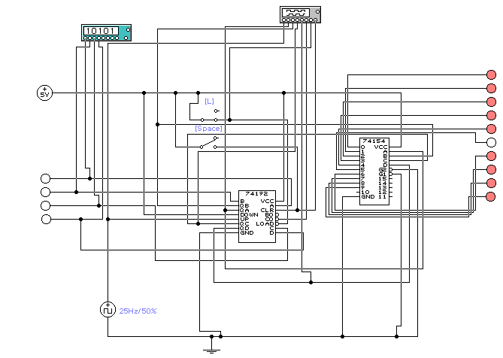
1. Собрать схему суммирующего счетчика. Зарисовать осциллограммы напряжений на управляющих входах счетчика, на всех его выходах и на любых трех соседних выводах дешифратора от 0 до 9.

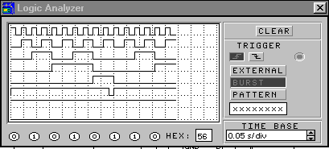
Осциллограммы напряжений, где

1-UP- тактовые импульсы (счет в прямом направлении).

2-QA, 3-QB, 4-QC, 5-QD – прямые выходы разрядов счетчика, отображают счет от 0 до 9, аналогичны теоретическим, согласно таблицы истинности счетчика.

6-С0-вывод переноса, при счете от 0 до 9 – на нем логическая единица, при сбросе уровень логического нуля – исходя из принципа работы счетчика.

7-LOAD-при уровне логической единицы идет счет на увеличение или уменьшение, при логическом уровне равном нулю запись со входов DCBA числа.

8-СLR (сброс) – в состоянии логического нуля (уровень при котором счетчик будет считать), при уровне логической единицы - произойдет сброс.
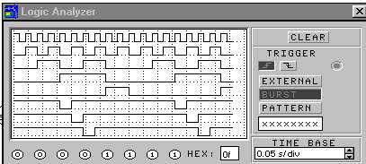

1-UP- тактовые импульсы (счет в прямом направлении).

2-QA, 3-QB, 4-QC, 5-QD – прямые выходы разрядов счетчика, отображают счет от 0 до 9, аналогичны теоретическим, согласно таблицы истинности счетчика.

6-выход дешифратора (4) – при сигнале на выходах QDQCQBQA=0100, будет уровень логического нуля, в остальных случаях уровень логической единицы, исходя из принципа работы дешифратора.

7-выход дешифратора (5) – при сигнале на выходах QDQCQBQA=0101, будет уровень логического нуля, в остальных случаях уровень логической единицы, исходя из принципа работы дешифратора.

8-выход дешифратора (6) – при сигнале на выходах QDQCQBQA=0110, будет уровень логического нуля, в остальных случаях уровень логической единицы, исходя из принципа работы дешифратора.

2. Повторить предыдущий пункт для вычитающего счетчика.

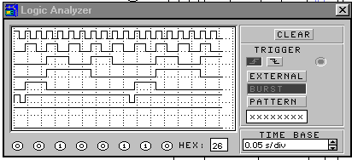
Осциллограммы напряжений, где

1-DOWN- тактовые импульсы (при обратном счете).

2-QA, 3-QB, 4-QC, 5-QD – прямые выходы разрядов счетчика, отображают счет от 9 до 0.

6-В0-вывод заема, при счете от 9 до 0 – на нем логическая единица, при сбросе уровень логического нуля – исходя из принципа работы счетчика.

7-LOAD-при уровне логической единицы идет счет на увеличение или уменьшение.

8-СLR (сброс) – в состоянии логического нуля (уровень при котором счетчик будет считать), при уровне логической единицы - произойдет сброс.

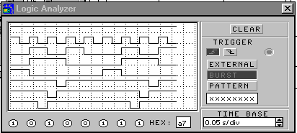

1-С0-выход сигнала переноса, уровень логической единицы при обратном счете, исходя из таблицы истинности счетчика.

2-QA, 3-QB, 4-QC, 5-QD – прямые выходы разрядов счетчика, отображают счет от 9 до 0, аналогичны теоретическим, согласно таблицы истинности счетчика.

6-выход дешифратора (4) – при сигнале на выходах QDQCQBQA=0100, будет уровень логического нуля, в остальных случаях уровень логической единицы, исходя из принципа работы дешифратора.

7-выход дешифратора (5) – при сигнале на выходах QDQCQBQA=0101, будет уровень логического нуля, в остальных случаях уровень логической единицы, исходя из принципа работы дешифратора.

8-выход дешифратора (6) – при сигнале на выходах QDQCQBQA=0110, будет уровень логического нуля, в остальных случаях уровень логической единицы, исходя из принципа работы дешифратора.

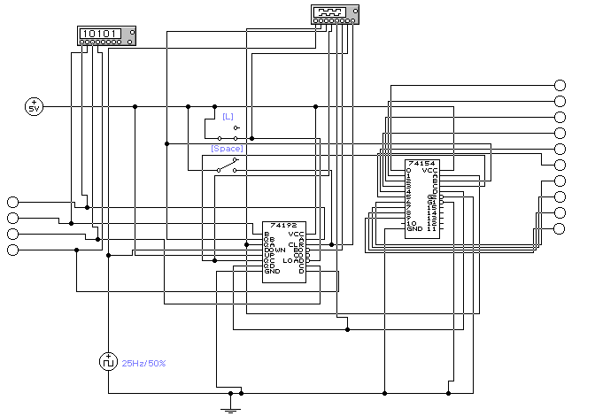

3. Собрать схему программируемого делителя на базе суммирующего счетчика с использованием дешифратора и дополнительных ЛЭ. Коэффициент деления на входах D_{i} задавать равным последней цифре индивидуального номера. Зарисовать осциллограммы напряжений на выводах устройства.

N=1
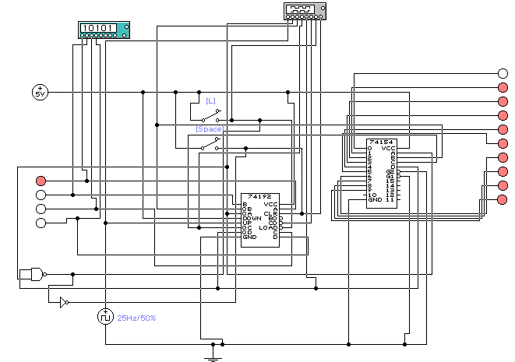
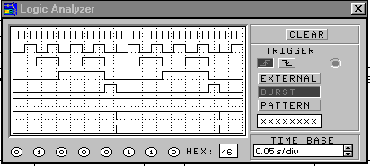

1-UP- тактовые импульсы (счет в прямом направлении).

2-QA, 3-QB, 4-QC, 5-QD – прямые выходы разрядов счетчика, отображают счет от 1 до 9.

6-С0-вывод переноса, при счете от 1 до 9 – на нем логическая единица, при сбросе уровень логического нуля – исходя из принципа работы счетчика.

7-LOAD-при уровне логической единицы идет счет на увеличение или уменьшение, при логическом (когда QDQCQBQA=1001.) нуле запись со входов DCBA числа 0001.

8-СLR (сброс) – в состоянии логического нуля (уровень при котором счетчик будет считать), при уровне логической единицы - произойдет сброс, когда QDQCQBQA=1001.

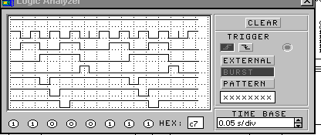

1-В0-вывод заема, при счете от 1 до 9 – на нем логическая единица.

2-QA, 3-QB, 4-QC, 5-QD – прямые выходы разрядов счетчика, отображают счет от 1 до 9.

6-выход дешифратора (4) – при сигнале на выходах QDQCQBQA=0100, будет уровень логического нуля, в остальных случаях уровень логической единицы, исходя из принципа работы дешифратора.

7-выход дешифратора (5) – при сигнале на выходах QDQCQBQA=0101, будет уровень логического нуля, в остальных случаях уровень логической единицы, исходя из принципа работы дешифратора.

8-выход дешифратора (6) – при сигнале на выходах QDQCQBQA=0110, будет уровень логического нуля, в остальных случаях уровень логической единицы, исходя из принципа работы дешифратора.

4. Собрать схему программируемого делителя на базе вычитающего счетчика. Загрузку счетчика осуществлять выходным сигналом счетчика «≤0». Коэффициент деления выбирать равным «9 минус последняя цифра » индивидуального номера.

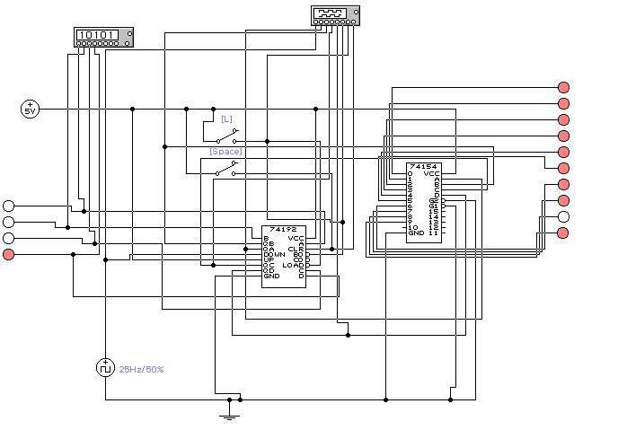
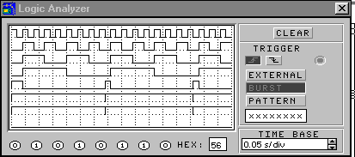

Осциллограммы напряжений, где

1-DOWN- тактовые импульсы (при обратном счете).

2-QA, 3-QB, 4-QC, 5-QD – прямые выходы разрядов счетчика, отображают счет от 7 до 0.

6-В0-вывод заема, при счете от 7 до 0 – на нем логическая единица, при сбросе уровень логического нуля – исходя из принципа работы счетчика.

7-LOAD-при уровне логической единицы идет счет на увеличение или уменьшение.

8-СLR (сброс) – в состоянии логического нуля (уровень при котором счетчик будет считать), при уровне логической единицы - произойдет сброс.

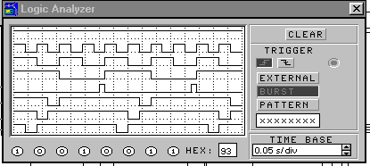
1-С0-выход сигнала переноса, уровень логической единицы при обратном счете, исходя из таблицы истинности счетчика.

2-QA, 3-QB, 4-QC, 5-QD – прямые выходы разрядов счетчика, отображают счет от 7 до 0, аналогичны теоретическим, согласно таблицы истинности счетчика.

6-выход дешифратора (4) – при сигнале на выходах QDQCQBQA=0100, будет уровень логического нуля, в остальных случаях уровень логической единицы, исходя из принципа работы дешифратора.

7-выход дешифратора (5) – при сигнале на выходах QDQCQBQA=0101, будет уровень логического нуля, в остальных случаях уровень логической единицы, исходя из принципа работы дешифратора.
8-выход дешифратора (6) – при сигнале на выходах QDQCQBQA=0110, будет уровень логического нуля, в остальных случаях уровень логической единицы, исходя из принципа работы дешифратора.

